Додаток 1
до рішення виконавчого комітету Новгород-Сіверської міської ради
26 травня 2025 року № 132

Схема
розміщення первинного (мобільного) укриття
блок-модульного типу на землях комунальної форми власності
по вулиці Базарна міста Новгорода-Сіверського

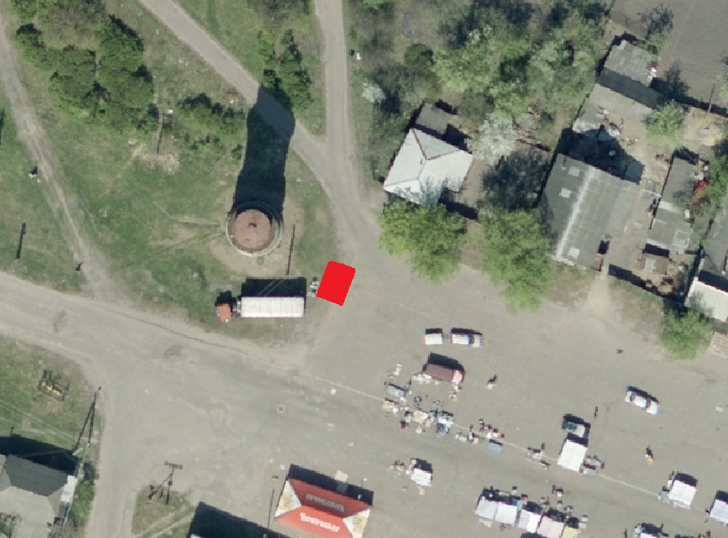

Керуючий справами виконавчого
комітету міської ради Сергій ПОЛИВОДА

